Лабораторна робота № 15-16

Тема: Дослідження інтелектуальної діяльності людини.
Мета: Оцінити здібності до систематизованої, планомірної, методичної інтелектуальної діяльності людини за допомогою прогресивних матриць Равена та опитувальника Айзенка.
Матеріали та обладнання: прогресивні матриці Равена, опитувальник Айзенка.

ТЕОРЕТИЧНІ ВІДОМОСТІ.
Психофізіологічний підхід до поняття «інтелект» передбачає його визначення як здатність індивідууму вирішувані нові задачі на основі існуючого досвіду і передбачає виділення трьох його різновидів:
- біологічний інтелект обумовлений нейрофізіологічними та біохімічними чинниками, які безпосередньо пов'язані з діяльністю кори великих півкуль;
- психометричний інтелект вимірюється тестами інтелекту і залежить як від біологічного інтелекту, так і соціокультурних чинників;
- соціальний інтелект є інтелектуальними здібностями, що виявляються в повсякденному житті.
Враховуючи те, що будь-яка реакція організму на подразнення характеризується латентним періодом, в психофізіології сформувався окремий напрямок - хронометрія процесів переробки інформації. У цьому контексті сформульована гіпотеза нейрональної ефективності, яка передбачає, що «біологічно ефективні» індивіди обробляють інформацію швидше. Це припущення отримало статистичне підтвердження при зіставленні тривалості латентного періоду і показників інтелекту за тестами Равена.
Крім того, ряд дослідників звертає увагу на зв’язок між структурними особливостями мозку та інтелектуальними здібностями. Постмортальне дослідження мозку А. Ейнштейна показало, що в області передніх асоціативних зон лівої півкулі рецептивний шар кори був в два рази товстіший звичайного. Там же було виявлено значне перевищення статистичної норми кількості гліальних клітин, які обслуговували метаболічні потреби збільшених у розмірі нейронів. Характерно, що дослідження інших відділів мозку не виявили особливих відмінностей. Передбачається, що настільки нерівномірний розвиток мозку пов'язаний з перерозподілом його ресурсів (медіаторів, нейропептидів і т.п.) на користь інтенсивно працюючих відділів.
Проте, треба розуміти, що мислення та інтелект є властивістю цілісного мозку. Тому особливого значення набуває аналіз взаємодії різних регіонів мозку і, насамперед, аналіз міжпівкульної взаємодії. В основі цих досліджень лежить теза, що аналітична, знакова опосередкована стратегія пізнання характерна для роботи лівої півкулі, а синтетична, образно опосередкована – для правої. У зв'язку з цим виникла гіпотеза білатеральної взаємодії як фізіологічної основи загальної обдарованості. Передбачається, що чим краще праворука людина використовує можливості своєї субдомінантної правої півкулі, тим більш вона здібна, оскільки залучає більше ресурсів мозку для вирішення проблеми Гіпотеза білатеральної взаємодії та ефективного використання всіх можливостей лівої і правої півкуль в інтелектуальній діяльності представляється оптимальною, оскільки вона, по-перше, адресується до роботи мозку як цілого і, по-друге, використовує уявлення про ресурси мозку.

МЕТОДИКА ПРОВЕДЕННЯ РОБОТИ.
Завдання № 1. Дослідження методичної діяльності людини за допомогою прогресивних матриць Равена.
Методика призначена для вивчення логічності мислення, для виявлення здібності до систематизованої, планомірної, методичної інтелектуальної діяльності. Тест складається з невербальних завдань. Знання, набуті в школі, та життєвий досвід не впливають на результат виконання завдання.
Респонденту пред’являються малюнки з фігурами, які пов’язані між собою певною залежністю і в яких бракує однієї фігури, а внизу вона дається серед 6-8 інших фігур. Завдання респондента – встановити закономірність, що пов’язує між собою фігури на малюнку, та в реєстраційному бланку вказати номер бракуючої фігури з пропонованих варіантів.
Стимульний матеріал тесту складається з брошури, в якій розміщено 60 малюнків, розподілених на 5 серій (А, В, С, D, Е) по 12 малюнків у кожній. У кожній серії малюнків містяться завдання наростаючої складності. В той же час характерне й ускладнення типу завдань від серії до серії.
У серії А – використаний принцип встановлення взаємозв’язку в структурі матриць. Тут завдання полягає в доповненні бракуючої частини основного зображення одним із приведених у кожному малюнку фрагментів. Виконання завдання вимагає від респондента ретельного аналізу структури основного зображення та виявлення цих же особливостей в одному з декількох фрагментів. Потім відбувається злиття фрагмента, його порівняння з оточенням основної частини малюнка.
Серія В – побудована за принципом аналогії між парами фігур. Респондент повинен знайти принцип, відповідно до якого побудована в кожному окремому випадку фігура і, виходячи з цього, підібрати бракуючий фрагмент. При цьому важливо визначити вісь симетрії, відповідно до якої розташовані фігури в основному зразку.
Серія С – побудована за принципом прогресивних змін у фігурах матриць. Ці фігури в межах однієї матриці все більше ускладняються, відбувається як би безперервний їх розвиток. Збагачення фігур новими елементами підкоряється чіткому принципу, виявивши який, можна підібрати бракуючу фігуру.
Серія D – побудована за принципом перегруповування фігур у матриці. Респондент повинен знайти це перегруповування, що відбувається в горизонтальному й вертикальному положеннях.
Серія Е – заснована на принципі розкладання фігур основного зображення на елементи. Бракуючі фігури можна знайти, зрозумівши принцип аналізу та синтезу фігур.
Тест строго регламентований у часі, а саме 40 хвилин. Для того, щоб дотриматися відведеного часу, необхідно слідкувати за тим, щоб до загальної команди: “Приступити до виконання тесту” – ніхто не відкривав малюнки та не підглядав. За командою керівника респонденти починають виконувати завдання методики. Перед цим керівник рекомендує респондентам раціонально витрачати час, не зупиняючись довго на особливо складних завданнях. Краще перейти до розв’язання наступних завдань, а якщо залишиться час, повернутися до нерозв’язаних завдань.
Коли мине 20 хвилин, респондентів можна попередити про те, що вони використали половину часу.
Під час виконання завдань тесту необхідно контролювати, щоб респонденти не списували один у одного. По закінченні 40 хвилин – подати команду: “Закрити всім малюнки!”, а потім зібрати бланки відповідей і брошури з малюнками.
Інструкція: “Вам дається брошура, в якій розміщено 60 малюнків, поділених на 5 груп, які називаємо серіями і позначаємо літерами А, В, С, Д, Е. В кожній серії 12 малюнків, позначених цифрами. Кожне завдання (малюнок) позначається літерою (серія) і цифрою (номер у серії). Кожний малюнок складається з елементів, що розташовані в певній логічній послідовності. Ця послідовність переривається вирізом, обведеним рамкою. Під кожним малюнком розміщено 6-8 варіантів вставок (фрагментів вирізу), серед яких тільки один правильний. Вам потрібно визначити певну закономірність побудови малюнка і вибрати із запропонованих вставок ту, яка відновить його перервану послідовність. Так, наприклад, на малюнку 1 подивимося, яка вставка відновлює запропоновану системність чергування. Правильно, вставка 4. Так само знайдіть потрібну вставку для кожного малюнка і результат запишіть у реєстраційний бланк. Пам’ятайте, що складність завдань від серії А до серії Е зростає. Тому намагайтеся не витрачати багато часу на перші завдання. Не відволікайтеся на те, щоб слідкувати за часом. За хвилину до закінчення Ви будете попереджені”.

Реєстраційний бланк
П.І.Б. (повністю) ____________________________________________________
Дата обстеження ________ Вік ____ Стать ____________________
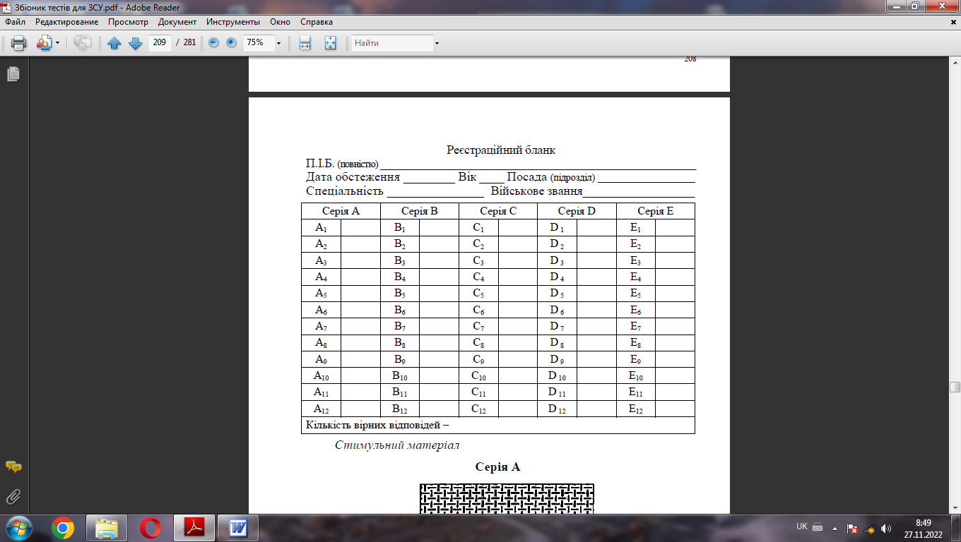

Стимульний матеріал
01

02

03

04

05

06

07

08
09

10
11

12

Серія B

01

02

03

04

05

06

07

08

09

10

11

12

Серія C
01

02

03

04

05

06

07

08

09

10

11

12

Серія D

01

02

03

04

05
06

07

08

09

10

11

12

Серія E
01

02

03

04

05

06

07

08

09

10

11

12

“Ключ”
 | 1 | 2 | 3 | 4 | 5 | 6 | 7 | 8 | 9 | 10 | 11 | 12
Серія A | 4 | 5 | 1 | 2 | 6 | 3 | 6 | 2 | 1 | 3 | 4 | 2
Серія B | 5 | 6 | 1 | 2 | 1 | 3 | 5 | 6 | 4 | 3 | 4 | 8
Серія C | 5 | 3 | 2 | 7 | 8 | 4 | 5 | 1 | 7 | 1 | 6 | 2
Серія D | 3 | 4 | 3 | 8 | 7 | 6 | 5 | 4 | 1 | 2 | 5 | 6
Серія E | 7 | 6 | 8 | 2 | 1 | 5 | 1 | 3 | 6 | 2 | 4 | 5

Обробка результатів
Точність виконання завдання визначається шляхом співставлення фактичного виконання завдання респондента з “ключем” до методики.
Підраховується кількість правильних відповідей. Отриманий сумарний показник переводиться у відсотки, виходячи з того, що 60 правильних відповідей складають 100%.
Інтерпретація результатів
За існуючою шкалою розрізняють п’ять рівнів інтелектуального розвитку респондента:
І рівень – більше 95% (57 правильних відповідей) – високий інтелект;
ІІ рівень – 75-94% (45-56 правильних відповідей) – інтелект вищий від середнього;
ІІІ рівень – 25-74% (15-44 правильних відповіді) – інтелект середній;
ІV рівень – 5-24% (3-14 правильних відповідей) – інтелект нижчий від середнього;
V рівень – менше 5% (менше 3 правильних відповідей) – інтелектуальний дефект.

Завдання № 2. Дослідження показника IQ людини за допомогою опитувальника Айзенка.

На виконання кожного тесту дається рівно 30 хв. Не затримуйтеся занадто довго над одним завданням. Можливо, ви перебуваєте на помилковому шляху, тоді краще перейти до наступного завдання. Але і не здавайтеся занадто легко; більшість завдань вирішується, якщо ви виявите трохи наполегливості. Продовжувати міркувати над завданням або відмовитися від спроб і перейти до наступного —підкаже здоровий глузд. Пам'ятайте при цьому, що загалом, до кінця серії завдання стають складнішими. Кожна людина спроможна вирішити частину запропонованих завдань, але ніхто не в змозі справитися з усіма завданнями за півгодини.
Відповіддю на завдання є одне число, буква або слово. Іноді потрібно зробити вибір з декількох можливостей, іноді ви самі повинні придумати відповідь. Відповідь напишіть у зазначеному місці. Якщо ви не можете розв'язати завдання, то не варто навмання писати відповідь. Якщо ж у вас є ідея, але ви не впевнені в її правильності, то всеж-таки дайте відповідь. Тест не містить мудрованих завдань, але прийдеться розглядати кілька шляхів рішення. Перш ніж приступити до роботи, впевніться, що ви вірно все зрозуміли. Ви даремно втратите час, якщо візьметеся за розв'язання, не усвідомивши, у чому полягає завдання.
Примітка:
Крапки означають кількість букв у пропущеному слові. Наприклад, (....) означає, що пропущене слово складається з чотирьох букв.

1. Виберіть потрібну фігуру з чотирьох понумерованих.

2. Вставте слово, яке є закінченням першого слова та початком другого.

ЗВИ (…) КА

3. Розв’яжіть анаграми та виключіть зайве слово.
(Примітка. Анаграма – слово в якому літери переставлені на інші місця)

ААЛТІРК
КОЖАЛ
АЗІАЛВ
ШКААЧ

4. Вставте пропущене число.

5. Вставте пропущене слово.

БАГОР (РОСА) ТЕСАК
ГАРАЖ (…. ) КАБАК

6. Вставте пропущене число.

1 9 6 (25) 3 2 4
3 2 5 ( ) 1 3 7

7. Продовжить ряд чисел.

18 10 6 4 ?

8. Розв'яжіть анаграми та виключіть зайве слово.

НИАВД
СІОТТ
СЛІТ
ЛІКСОР

9. Виберіть потрібну фігуру з шести понумерованих.

10. Виберіть потрібну фігуру з шести понумерованих.

11. Вставте пропущену літеру.

Щ Ц Т П Л ?

12. Вставте слово, яке є закінченням першого слова і, водночас, початком другого.

МІ (...) ОЛАД

13. Вставте пропущене число.

14. Вставте пропущене число.

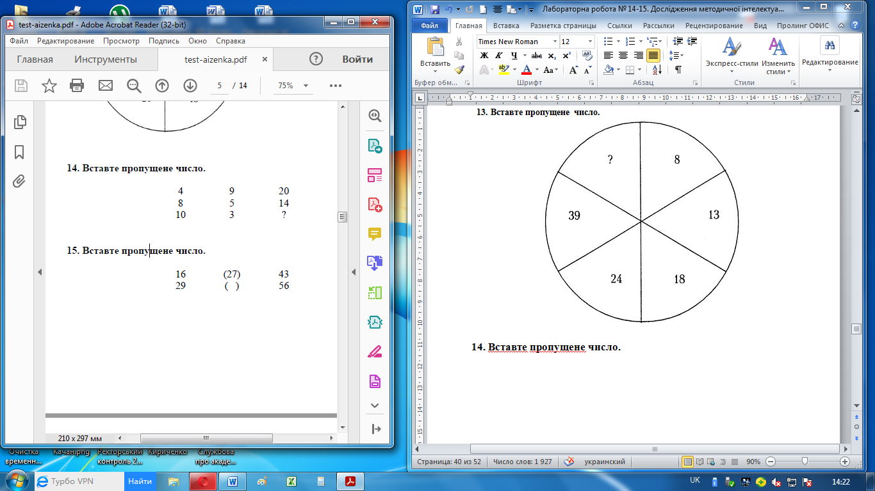

15. Вставте пропущене число.

16. Вставте пропущені літери.
17. Виберіть потрібну фігуру з понумерованих.

18. Виберіть потрібну фігуру з шести понумерованих.
19. Вставте пропущене число.

6 11 ? 27

20. Вставте пропущене число.

12 (56) 16
17 ( ) 21

21. Вставте пропущене слово.

ЛАСКА (САЖА) МІРАЖ
НАХИЛ (....) НАБАТ

22. Вставте слово, яке є водночас закінченням першого слова і початком другого.

ПРИК (...) АН

23. Розв'яжіть анаграми та виключіть зайве слово.

ЖААРБ
ТЯХА
ЙААРС
ЕОВНЧ

24. Вставте слово, яке означало б те ж саме, що і слова, поза дужками.

РУКА ( ) ГРОНО

25. Вставте пропущену букву

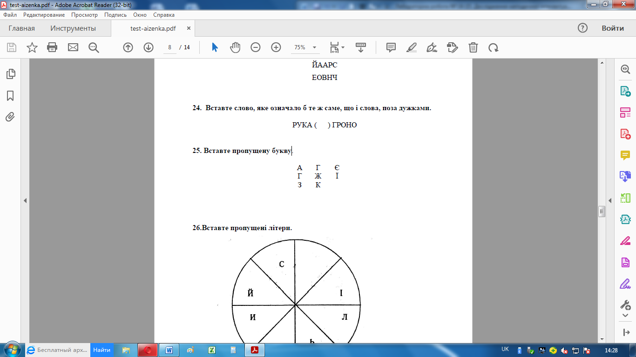
26.Вставте пропущені літери.
27. Виберіть потрібну фігуру з шести понумерованих.

28. Виберіть потрібну фігуру з шести понумерованих.

29. Виберіть потрібну фігуру з шести понумерованих.

30. Вставте в дужки пропущене слово.

КНИГА (КАСА) САЛАТ
ГОНОР ( .... ) ОХОТА

31. Вставте в дужки слово, яке означало б те ж саме, що і слова поза дужками.

ВИД СПОРТУ (….) СПОСІБ ПЕРЕСУВАННЯ

32. Вставте пропущене число.

1 8 27 ?

33. Вставте пропущене слово.

ЛОТОК (КЛЕН) ЧОВЕН
ПЛАТО ( . . . ) ОТВІР

34. Розв'яжіть анаграми і виключіть зайве слово.

АТСІН
ТІВОКОРВ
ТСАРХІ
КОІВН

35. Вставте пропущену літеру і пропущене число.

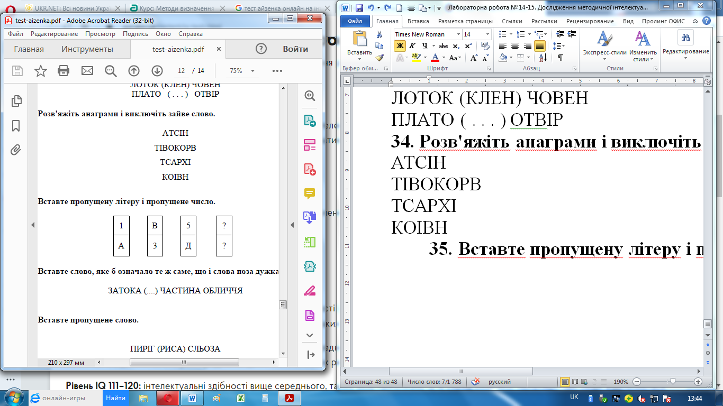
36. Вставте слово, яке б означало те ж саме, що і слова поза дужками.

ЗАТОКА (....) ЧАСТИНА ОБЛИЧЧЯ

37. Вставте пропущене слово.

ПИРІГ (РИСА) СЛЬОЗА
РИНОК (....) ВЕСЕЛКА

38. Виберіть потрібну фігуру з шести понумерованих.

39. Виберіть потрібну фігуру з шести понумерованих.

40. Виберіть потрібну фігуру з чотирьох понумерованих.

Ключ до інтелектуального тесту Г.Ю.Айзенка
1. 4.
2. ЧАЙ.
3. ВАЛІЗА (Усі інші слова позначають посуд: тарілка, ложка, чашка).
4. 11 (Відняти число на підлозі з суми чисел на вікнах).
5. ЖАБА (Перша літера пропущеного слова — це остання літера попереднього слова; друга літера пропущеного слова — це четверта літера попереднього слова; третя літера пропущеного слова — це третя літера наступного слова; четверта літера пропущеного слова — це четверта літера наступного слова).
6. 25 (Складіть усі числа, що стоять поза дужками).
7. 3 (Кожне число отримується, якщо до попереднього додати 2 і результат розділити на 2: (4 + 2 = 6; 6: 2 = 3).
8. ТІСТО (Усі інші слова означають предмети домашньої обстановки: стіл, диван, крісло).
9. 6 (Коло, трикутник і квадрат можуть бути як зовнішньою, так і внутрішньою фігурою та можуть бути чорного кольору, білого або штрихованими. Кожна з цих ознак зустрічається лише один разу рядку або в колонці).
10. 5 (Є три фігури, що відрізняються тим, як проведено лінію у внутрішньому полі прямокутника і три маленькі фігури й хрест, ромб і чорна пляма. У кожному прямокутнику є дві такі фігури у внутрішньому колі прямокутника).
11. Ї (Літери переходять по черзі, через дві та через три у зворотному алфавітному порядку).
12. ШОК.
13. 54 (Числа у лівій половині кола втричі більші від чисел у правій половині кола).
14. 11 (У кожному рядку третє число є сумою половини першого числа з подвоєним другим).
15. 27 (Число в дужках є різницею чисел поза дужками).
16. Р і Т (Слово ГОРДІСТЬ читається проти годинникової стрілки).
17. 2 (Коло може бути без ліній, може мати горизонтальну або вертикальну лінію. А маленькі кружечки у колі можуть бути в одному з трьох положень. Крім того вони мають різну штриховку).
18. 2 (Третя фігура кожного горизонтального ряду складається з тих елементів фігур свого ряду, які є для них відмінними).
19. 18 (Ввести у квадрат числа 2,3,4, 5 відповідно, щоразу додаючи 2).
20. 76 (Подвійна сума чисел, які стоять поза дужками).
21. ХАТА (Перша літера пропущеного слова - це третя літера попереднього слова; друга літера пропущеного слова - це друга літера попереднього слова; третя літера пропущеного слова - це п'ята літера наступного слова; четверта літера пропущеного слова - це четверта літера наступного слова)
22. ЛАД.
23. САРАЙ (Інші слова позначають типи суден: баржа, яхта, човен).
24. КИСТЬ.
25. П (Рядки побудовані із літер українського алфавіту відповідно через 2, 3 і 4 літери).
26. С і Н (Слово СПІЛЬНИЙ, читається за годинниковою стрілкою).
27. 2 (Є три типи головних фігур, на кожну з яких є або +, або стрілка, або Х).
28. 1 (Є три типи вазонів, три типи стебел, і три форми квітів. Вазон може
бути білим, чорним або заштрихованим. Кожна з цих ознак зустрічається лише один раз в рядку або колонці).
29. 1 (Шипи, спрямовані зовні, рахуються як +1; шипи, спрямовані всередину, рахуються як -1. У кожному горизонтальному рядку остання фігура розглядається як сума двох попередніх фігур: 4-2 = 2,-1 + 5 = 4,2 + 2 = 4).
30. ГРОТ (Перша і друга літери пропущеного слова – це відповідно перша і п’ята літери попереднього слова, а третя і четверта літери пропущеного слова – це відповідно перша і четверта літери наступного слова).
31. БІГ.
32. 64 (Уведіть у куб числа 1, 2, 3 і 4 відповідно).
33. ОПІР (Перша і друга літери пропущеного слова – це відповідно перша і п’ята літери попереднього слова, а третя і четверта літери пропущеного слова – це відповідно четверта і п’ята літери наступного слова).
34. ВІВТОРОК (Інші слова означають частини будівлі: стіна, стріха, вікно).
35. (Літери йдуть в алфавітному порядку через одну по черзі у чисельнику і знаменнику. Числа, що відповідають порядковому номеру цих літер в алфавіті, розташовані подібним чином).

Є
7

36. ГУБА.
37. НИВА (Перша і друга літери пропущеного слова – це відповідно третя і друга літери попереднього слова, а третя і четверта літери пропущеного слова – це відповідно перша і сьома літери наступного слова).
38. 1 (У кожному рядку й у кожній колонці є три різні типи м'ячів, три
яких немає у перших двох малюнках третього рядку, мають бути у відсутньому малюнку).
39. 6 (Є три фасони спідниць, три положення рук, три типи взуття).
40. 1 (Друга і третя фігури кожного рядку містять по одному з елементів, що є у першій фігурі, які розвернуті на 90°).

Оцінка результатів
Відкладіть на горизонтальній осі графіка кількість правильно розв'язаних завдань. Потім проведіть вертикаль до перетину з діагональною лінією. Від крапки перетину проведіть горизонтальну лінію вліво. Крапка на вертикальній осі відповідає вашому IQ.

Найбільш достовірні і надійні результати, що свідчать про ваші здібності, розташовані у діапазоні від 100 до 130 балів. Поза цими межами оцінка результатів недостатньо надійна.

КОНТРОЛЬНІ ПИТАННЯ
- Поясніть відмінності між біологічним, психометричним та соціальним інтелектом.
- Методичні особливості оцінки інтелекту за матрицями Равена та опитувальником Айзенка.
- Схарактеризуйте фактори, які можуть обмежити інтелектуальні можливості людини.
- Яке практичне значення має дослідження інтелекту людини.

